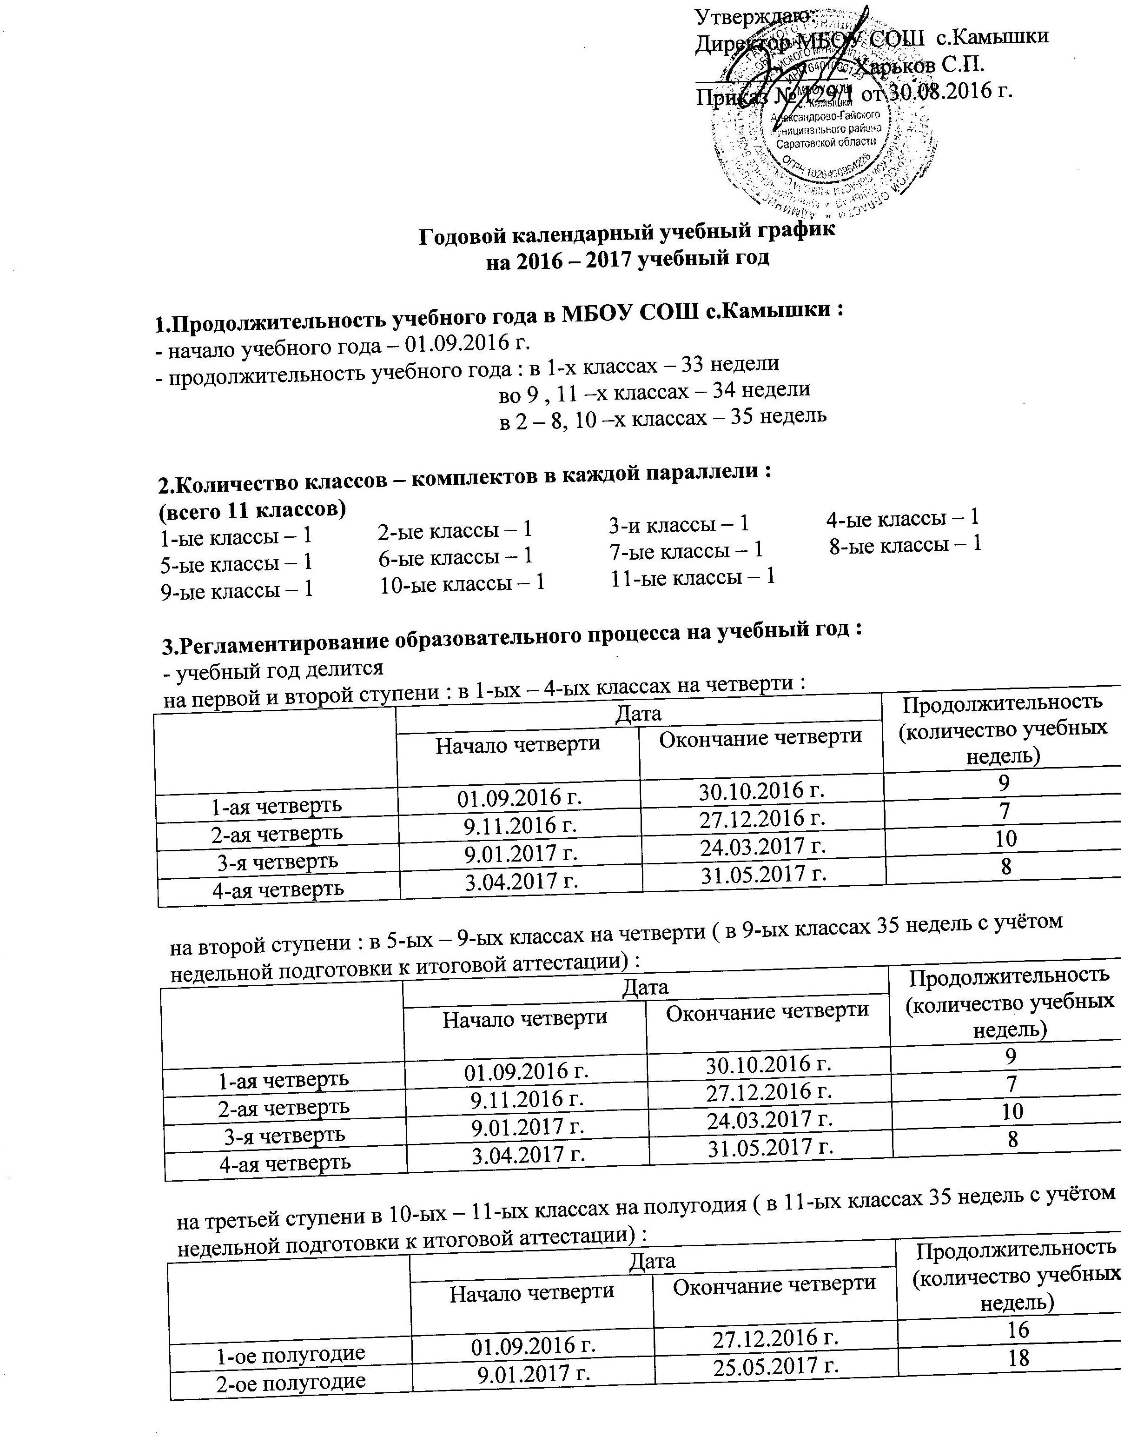

- продолжительность каникул в течении учебного года :
 | Дата начала каникул | Дата окончания каникул | Продолжительность в днях
Осенние | 31.10.2016 г. | 08.11.2016 г. | 9
Зимние | 28.12.2016 г. | 8.01.2017 г. | 12
Весенние | 25.03.2017 г. | 2.04.2017 г. | 9

- для обучающихся 1-х классов устанавливаются дополнительные недельные каникулы с 13.02.2017 г. по 19.02.2017 г.

4.Регламентирование образовательного процесса на неделю :
Продолжительность рабочей недели :
5-ти дневная рабочая неделя в 1 - 11 классах.

5.Регламентирование образовательного процесса на день :
- сменность - МБОУ СОШ с.Камышки работает в одну смену
- продолжительность урока : 1 класс – I четверть 3 урока в день по 35 мин.,
во II четверти 4 урока по 35 мин.
в III и IV четверти 4 урока по 45 мин.
2 – 11 классы – 45 мин.

- режим учебных занятий :
1–ая смена
Начало | Режимное мероприятие | Окончание
8.00 | 1 – ый урок | 8.45
8.45 | 1-ая перемена (организация питания ГПД и 1 класса) | 9.00
9.00 | 2 – ой урок | 9.45
9.45 | 2-ая перемена (школьное молоко) | 10.00
10.00 | 3 – ий урок | 10.45
10.45 | 3-я перемена | 10.55
10.55 | 4 – ый урок | 11.40
11.40 | 4-ая перемена (льготный обед) | 12.10
12.10 | 5 – ый урок | 12.55
12.55 | 5-ая перемена | 13.05
13.05 | 6 – ый урок | 13.50
13.50 | 6-ая перемена | 14.00
14.00 | 7 – ой урок | 14.45

6.Организация промежуточной аттестации в 2-8, 10-х классах с 16 мая по 31 мая .
-итоговая аттестация в 9-х, 11-х классах проводится соответственно срокам, установленным Министерством образования и науки Российской Федерации на данный учебный год.

